День конституции РФ в МБОУ СОШ с.Большой Труев
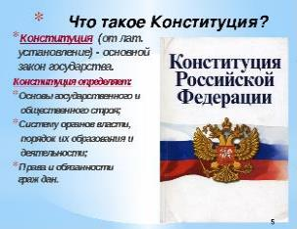
Ежегодно 12 декабря мы отмечаем День Конституции Российской Федерации. В этот день, в 1993 году, был принят основной закон страны, закрепивший ключевые нормы её общественного и государственного устройства. Конституция 1993 года и сейчас регулирует нашу жизнь. Чтобы нормативы соответствовали современным реалиям, в основной закон периодически вносят поправки. Конституция является основой всей российской государственности.
Основная задача – популяризация Основного закона страны и информирование широкого круга лиц об их правах и обязанностях.
12 декабря 2025 г. исполнилось 32 года Конституции Российской Федерации. Конституция Российской Федерации является Основным Законом государства, который определяет его общественное и государственное устройство.
В рамках празднования Дня Конституции в школе с 8 по 12 декабря прошли классные часы, часы общения, викторины. Ребятам были показаны и предложены различные презентации, видеоролики. Цель мероприятий: способствовать личностному становлению школьника – патриота; стимулировать интерес к изучению своих прав и обязанностей; воспитывать уважительное отношение к законам своей страны и символике государства, сформировать понятия «закон, порядок, право». Классные руководители рассказали ребятам, когда была принята Конституция, что документ закрепляет основы конституционного строя, политические и юридические особенности устройства нашего государства.
Каждый россиянин, любящий свою Родину, должен знать символы своего государства. Кроме того, это был замечательный повод задуматься о себе, о нас, о нашей жизни в замечательной стране – России, ведь знать Конституцию должны все люди и маленькие и большие. Сегодня каждый ученик смог ощутить себя частью великой и сильной державы, гордиться, что мы дети Великой России!
Измаилова Т.Р., ответственная за ВР

